活动时间：2023年5月29日
活动主题：2023年桂馨*滑县项目科学骨干教师培训
活动地点：河南省安阳市滑县实验学校小学部
上课课题：五年级上册“小小工程师”《杠杆》
上课班级：滑县实验学校小学部
上课老师：滑县产业集聚区新城小学 王自分
记录人员：丽水市莲都区天宁小学 陈建秋
一、谈话导入
1.亚里士多德的话：给我一个杠杆，我抗颖撬动地球。
师：是不是说大话？今天我们就要研究这个内容。
2.出示学习目标，两点，学生齐读。
二、活动一：妙妙撬动妈妈
1.问题：怎样让妙妙撬动妈妈。
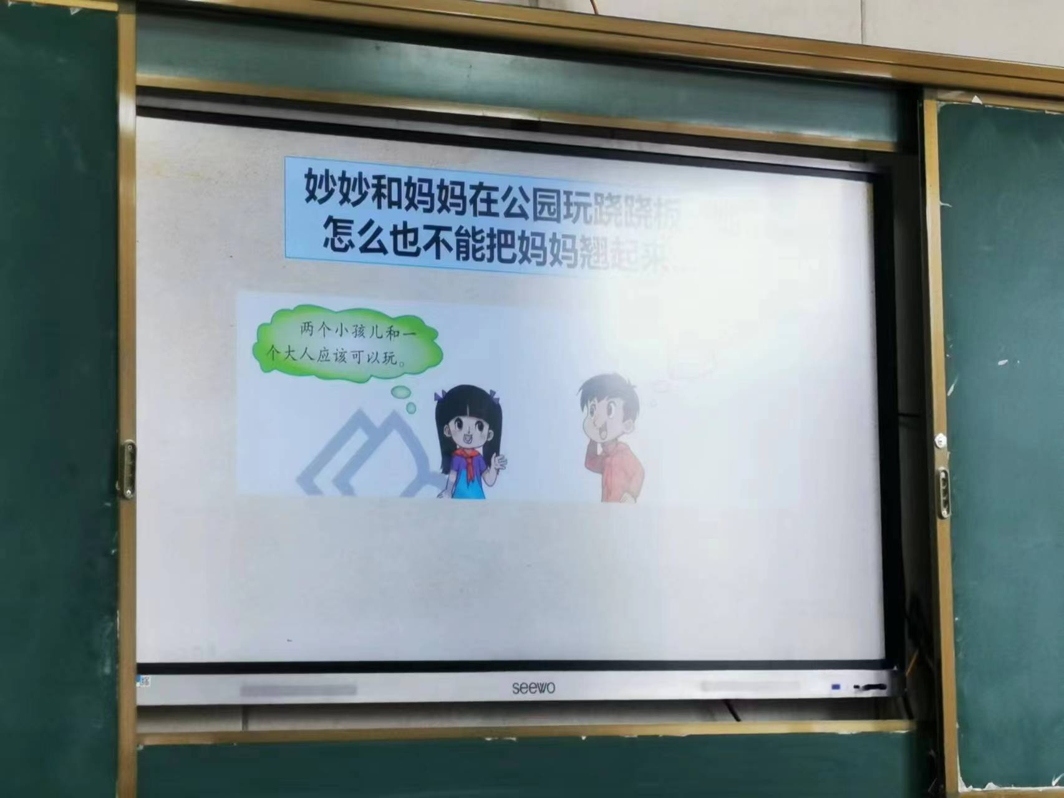
生1：再加一个人。
生2：可以增加自己身上的重量（师：配重）。
生3：可以增加一方跷跷板的重量。
生4：可以让妈妈的重量减轻。
生5：可以让妙妙后移。
评点：从情境入手，让学生充分发表各自的观点，再适时切入本节课的研究。
2.课件出示杠杆概念。
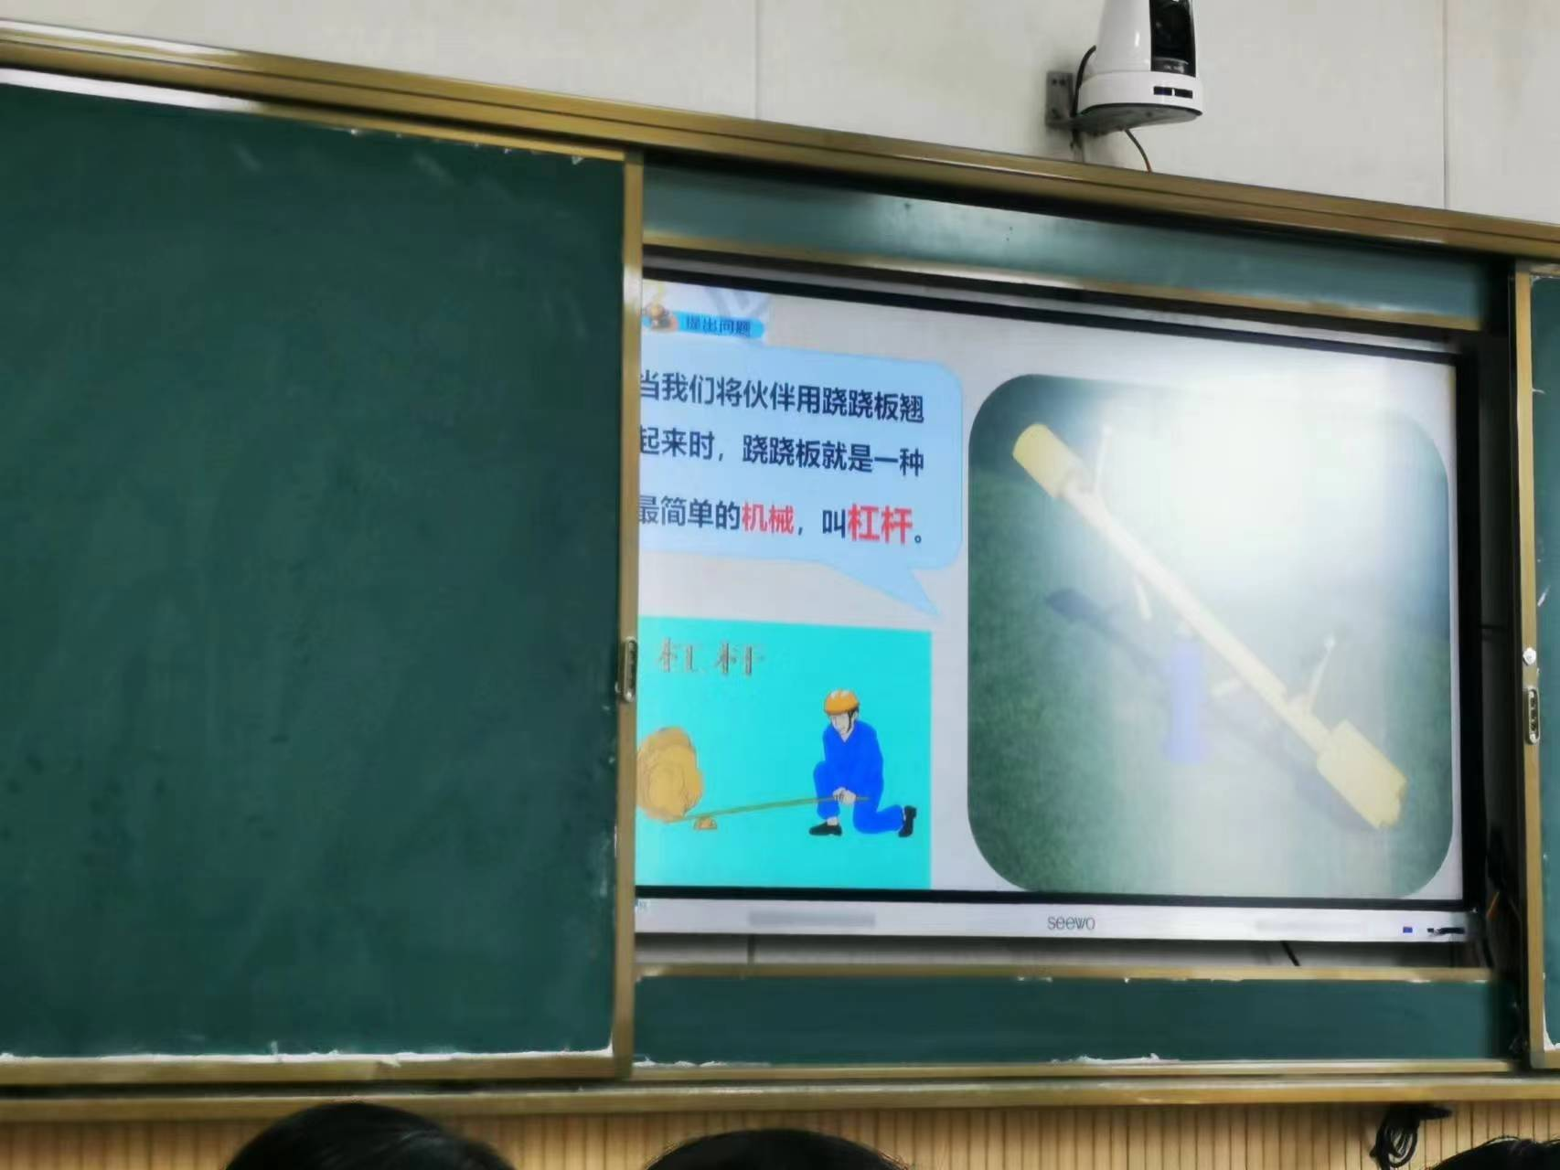
3.学生自行学习书本知识，学习机械和杠杆的相关知识。
4.组织交流
师：什么是机械，谁找出来了？
生1：通过改变力的大小和方向，能方便我们工作和生活的简单装置，就叫机械。
师：杠杆，就是最简单的机械。找出杠杆的三要素。
生1：动力点，阻力点，支点。（让学生上台指一下）
师：什么叫支点，什么是动力点，阻力点？
学生回答。
老师概括记概念的方法，就是抓关键词，大致意思到位就可以了。
评点：关于杠杆、机械等科学概念，老师落实的比较到位。还可以更放开，让每个学生都来寻找三个点，比如同桌互相指出。
三、了解学习杠杆尺
1.教师实物演示杠杆尺，告诉学生如何组装，以及钩码的使用。
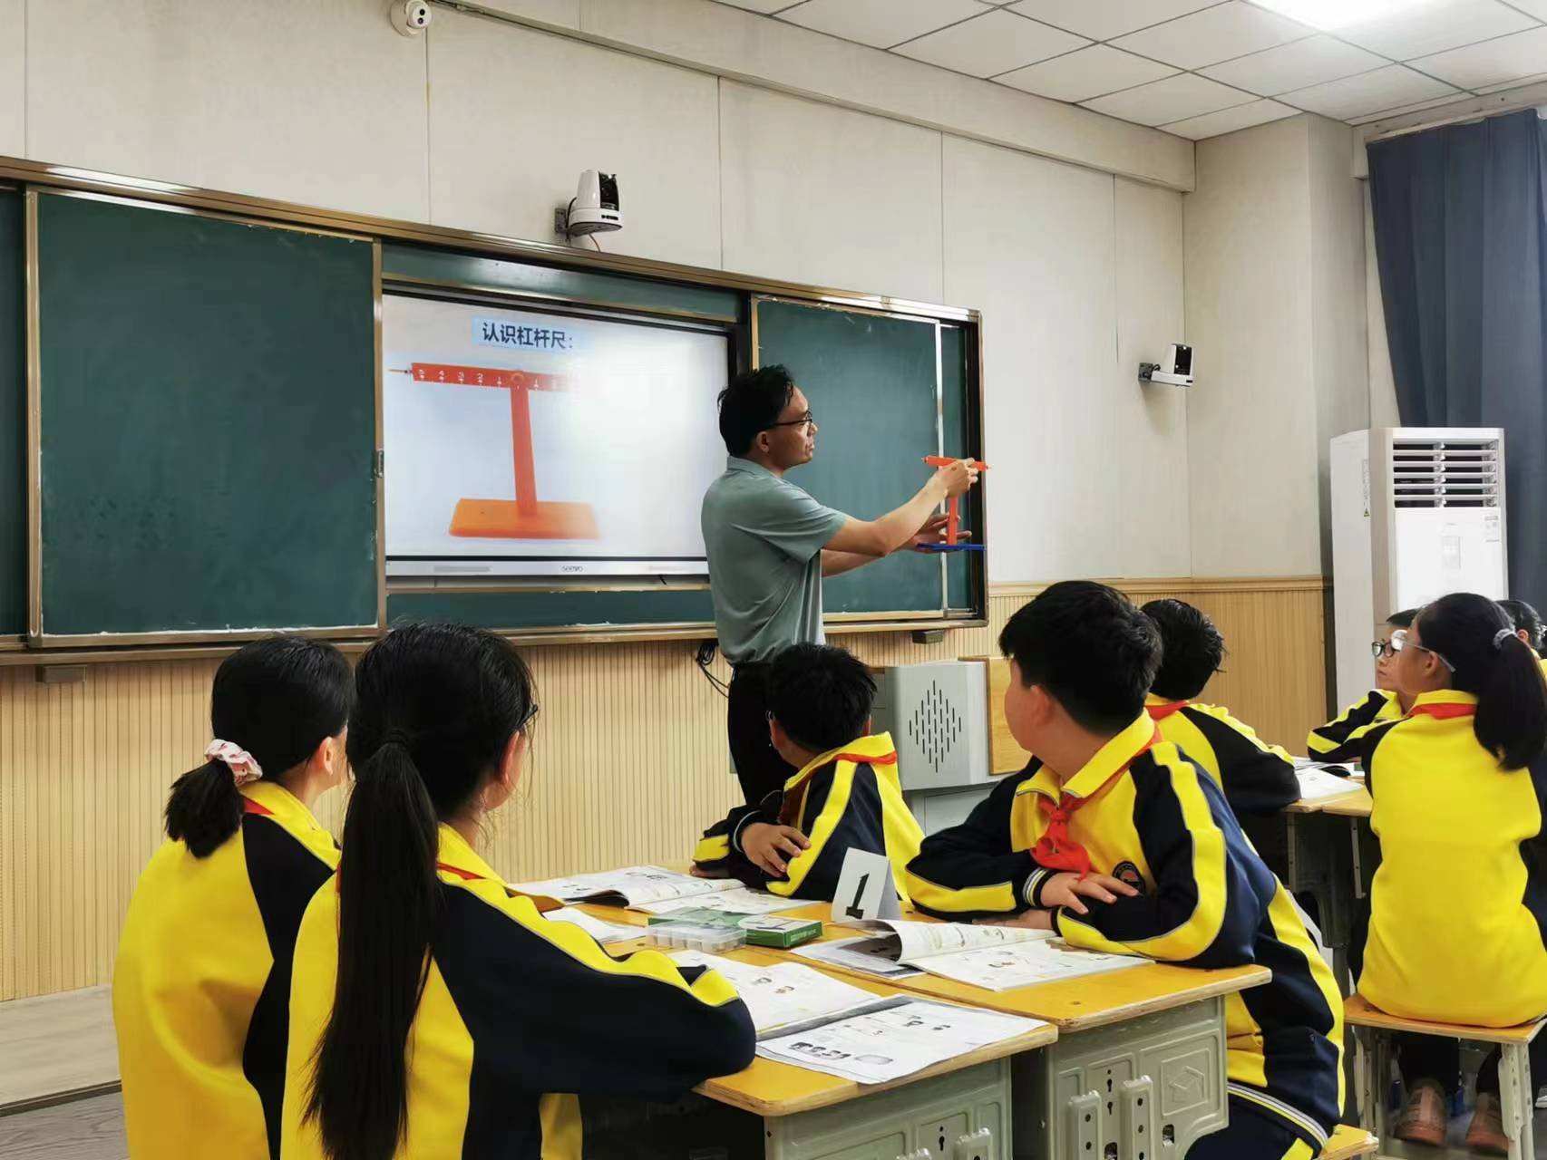
学生刚开始以为是砝码，老师提示带钩，叫钩码。
教师重点指导钩码挂的方法，用手捏中间的部分。
2.补充介绍杠杆尺的支点，以及平衡螺母的使用。
四、探究杠杆平衡的原因
1.课件出示活动要求
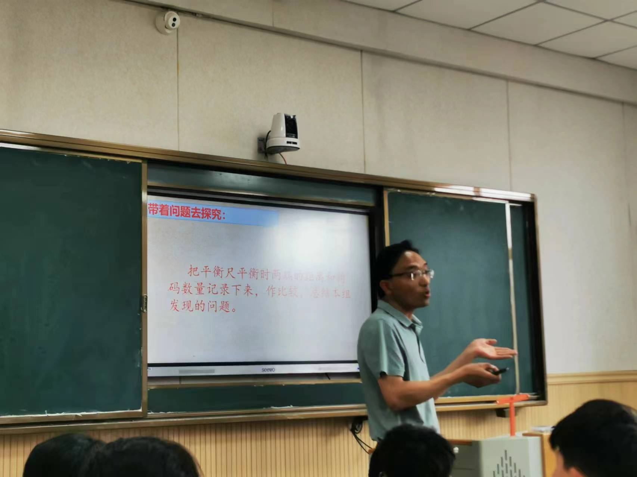
2.借助课件讲解使用钩码让杠杆尺的平衡的操作方法。
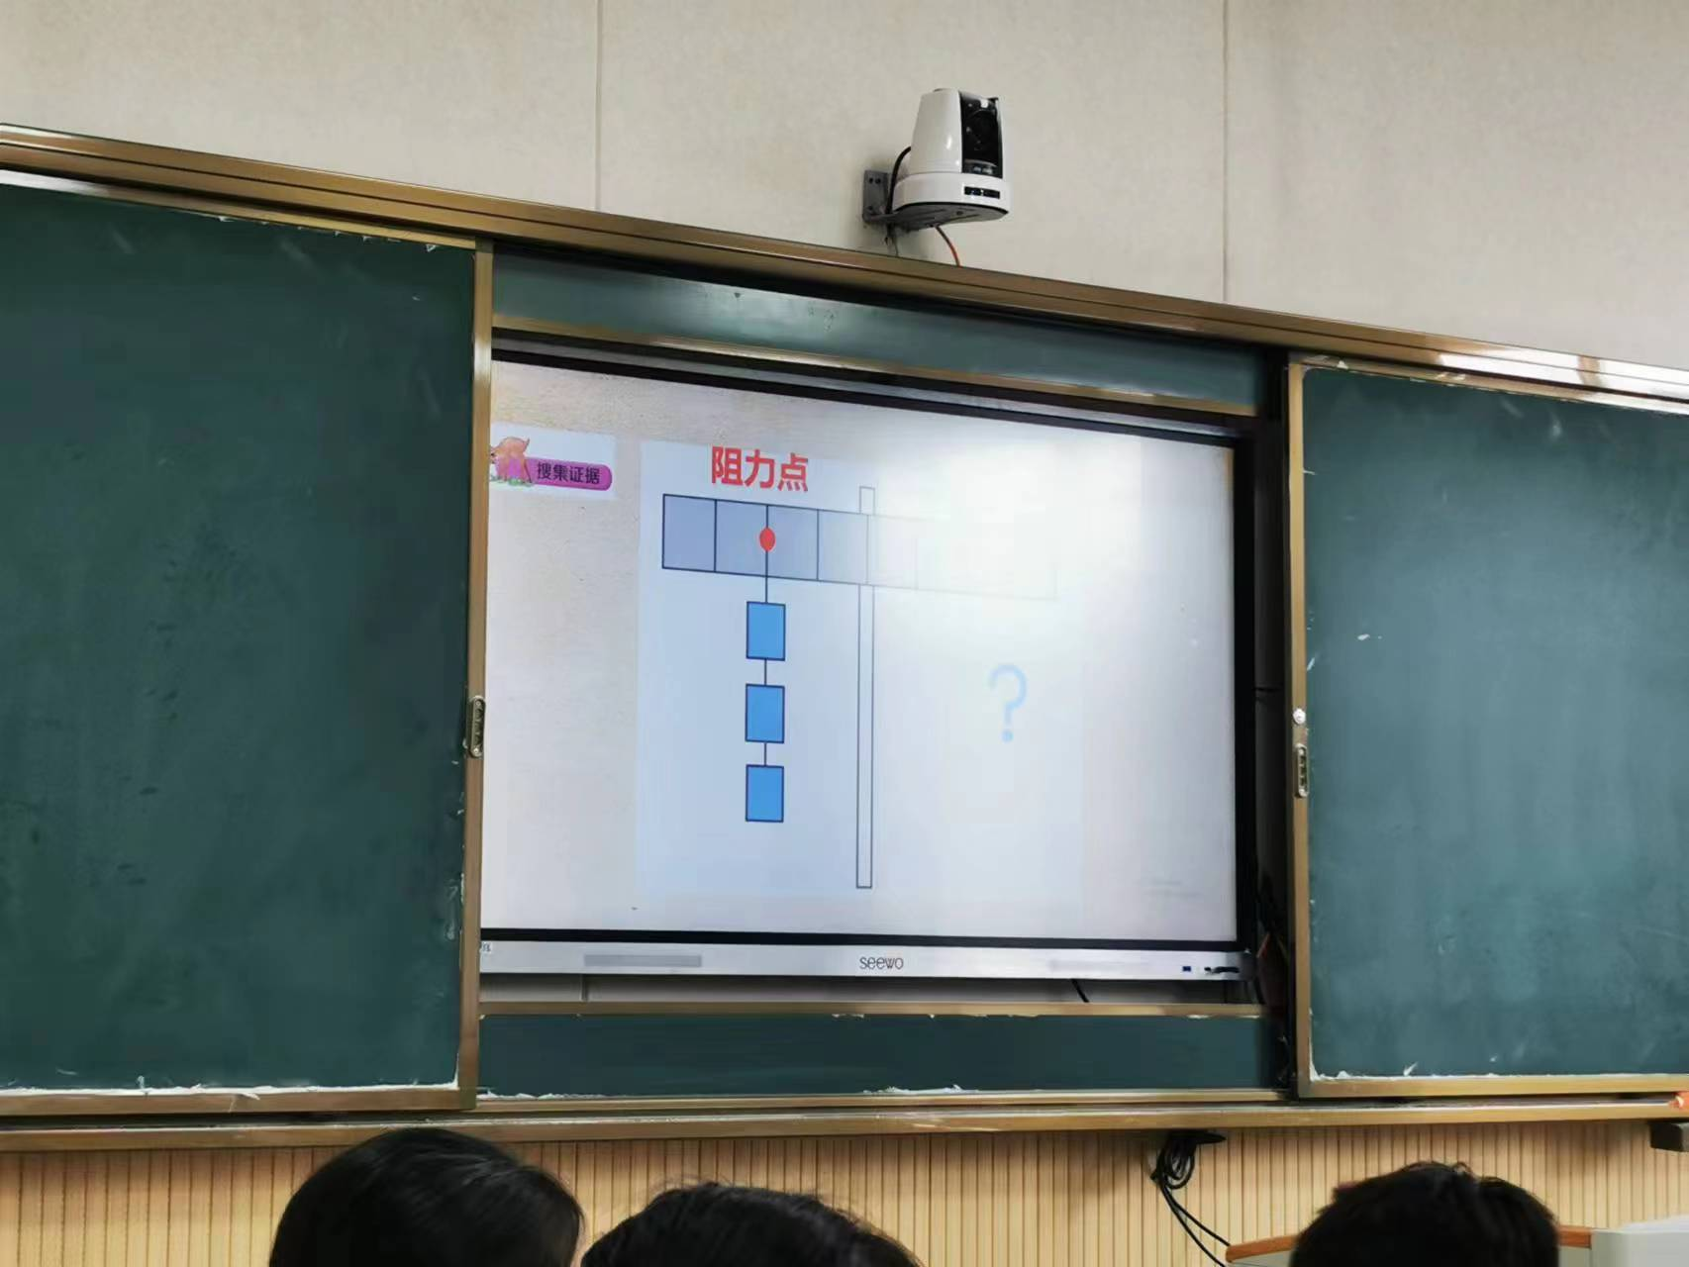
3.学生分组进行实验，组装杠杆尺，进行平衡尝试。
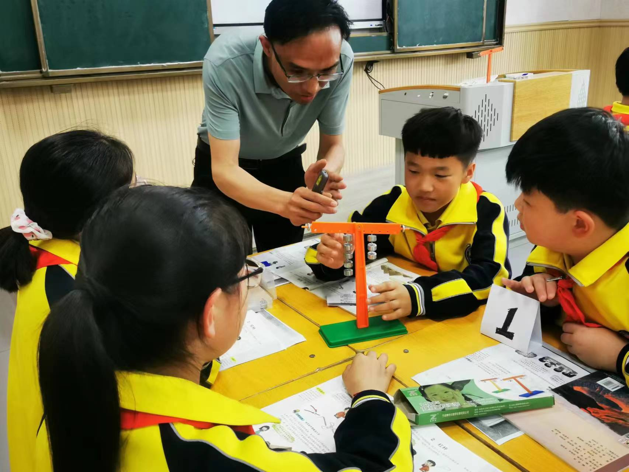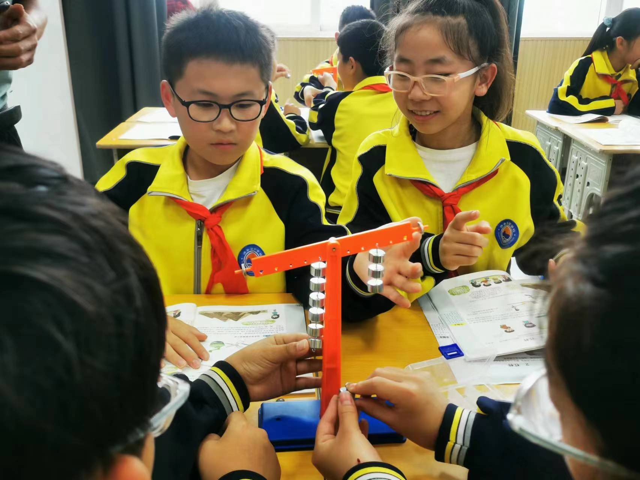
教师叫停，补充说明阻力点刮码数不变（阻力点两格挂3个），动力点在不同位置需要挂几个钩码。
（1）动力点第一格，要挂几个？（6个）
（2）动力点第二格，要挂几个？（3个）
师：非常明显，动力点和阻力点的距离是不是相等？（生：是）
（3）动力点第三格，要挂几个？（2个）
4.师：刚才的实验，你发现什么问题？讨论下，再归纳总结汇报。
学生分组讨论。
5.概括归纳：通过实验，你发现什么规律了吗？
五、数据分析，发现规律
1.课件出示表格数据，让学生观察，找出规律。
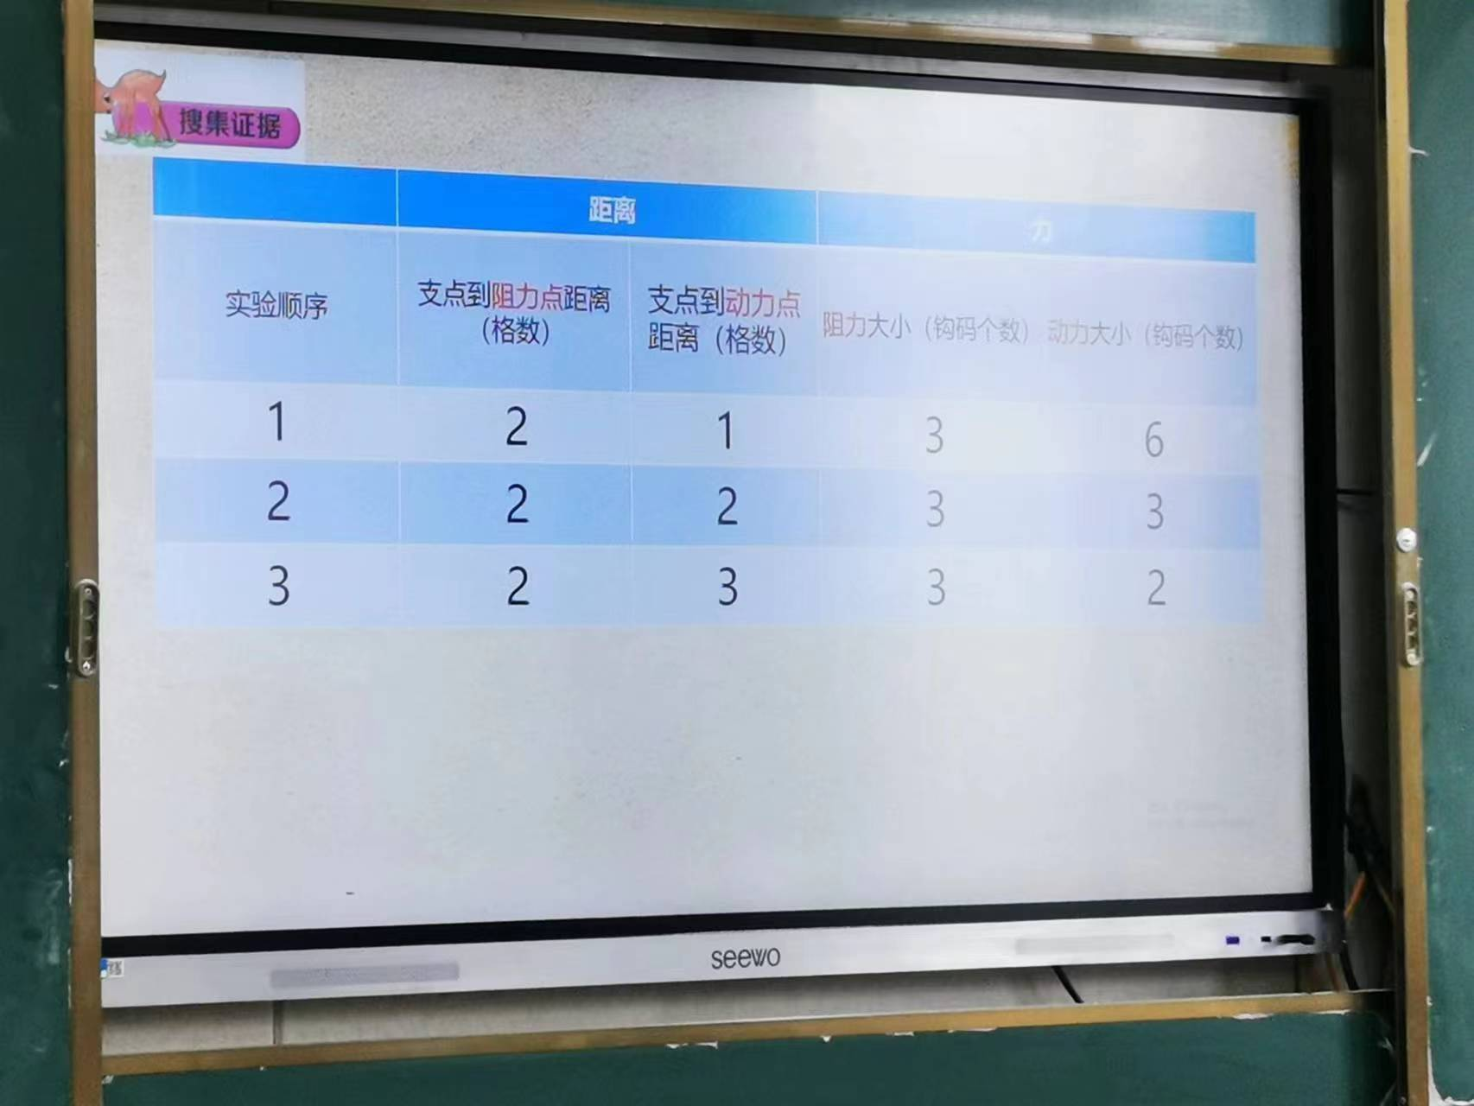
评点：学生一时难以发现，教师进行点拨提示。学生还是不怎么明白。
问：要想平衡，需要什么条件？
生1：阻力点的格数不变，动力点的格数增多。
生2：使用杠杆工作时，所用动力大小小于阻力，可以省力。
教师再次进行讲解：省力，费力，不省力也不费力。
评点：从杠杆尺引到省力和费力，学生难以在两者之间建立知识承接，感觉不怎么理解。
2.提示学生看课本，一起读书上文字。
师：这就是妙妙往后坐撬动妈妈的解释。
3.提示规律：钩码数乘以支点到动力点的距离=钩码数乘以支点到阻力点的距离。
课件快速出示实验结论，学生还没有来得及观看，就切换到下一张幻灯。
评点：实验结论的出示过于急促，没有给与学生充分时间观看，而且这个结论不是学生自主得出，许多时候是教师提前预设的。
六、生活运用
1.生活中常见的杠杆，指出杠杆的三要素。
学生自由讨论，再请一个同学上台指出。
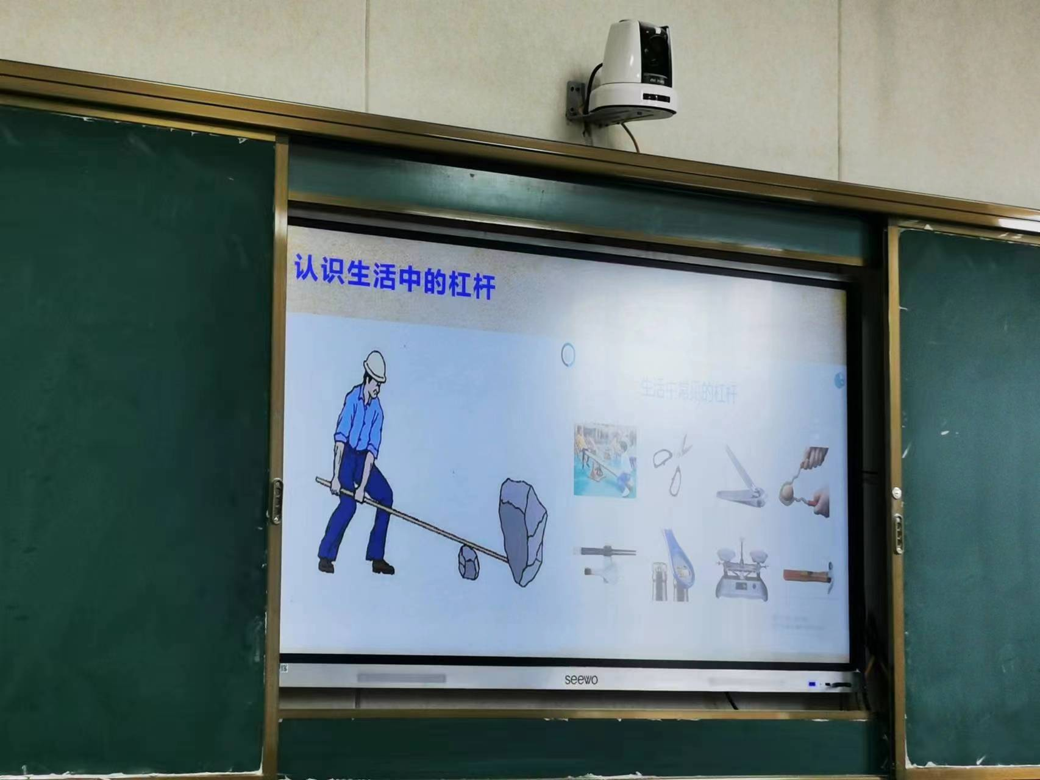
2.师：生活中有许多机械，需要大家慢慢去发现。
3.问：通过本课学习，亚里士多德能撬动地球？
生：能。
师：到现在为止，还没有撬动地球，他需要找到一个支点。
请学生整理实验器材。
评点：学生整理材料，养成良好习惯。最后的问题设置很有意义。
总评：本课教学的知识点落实比较到位，但探究性还可以加强，学生的参与面和参与度不够，不要以个别学生有答案就算达到学习任务，教学要面向全体学生。学生的探究时间还可以加强。

